ГККП «Ясли-сад №31» г.Павлодара
Ильясова Жанар Тлектесовна
Воспитатель
Стаж работы: 12лет 10 месяцев
2 категория
Тема: «Как помогли Капиточке найти ее подружек»
2 младшая группа

Цель: Знать о свойствах воды.

Задачи: способствовать накоплению у детей конкретных представлении о свойствах воды: жидкая, безцветная, бесвкусная; в ней расстворяются краска; о свойствах льда.
Развивать познавательную активность в процессе экспереминтирования; развивать речь ребенка; активи зировать словарь; умение рассуждать; развивать любознательность;
Воспитывать бережное отношение к воде; аккуратность при работе с водой.

Материал и оборудование: иллюстрации с изображением воды, речи, лужи, снега, дождья, капелек: 2 стакана (молоко, вода, палочка), пустые стаканы по колличеству детей; сахар,соль, схемы – символы, обозначающие свойства воды; кула – Капитошка; листы для раскрашивания по колличеству детей, кисточки, гуашь голубого цвета, салфетки, цветочки (красные, синие) для рефлексии.

Предворительная работа: рассматривание иллюстрации на тему: Вода; чтение рассказов,стихов,загадок познавательного характера; опыты (превращение снега в воду); рассматривание снежинок на прогулках; беседы на темы: Какая бывает вода? Где можно встретить воду?; использование игр о воде: «Играем с водой», «Наливаем, выливаем»; разрезные картинки.

Словарная работа: прозрачная, безцветная,безвкусная,жидкая.
Билингвальный компонент: су- вода, сүт- молоко, қар – снег.
Ход занятия
- Дети здороваются:
«Сәлеметсіздер ме!»
Круг радости.
«здравствуй зимушка- зима!
Рады встретить мы тебя.
Собрались все дети в круг.
Я твой друг и ты мой друг!
Крепко за руки возьмемся
И друг- другу улюбнемся!

«Активизация мыслительной деятельности»
2. Звучит аудиозапись со звуком дождья,капелек. В гости приходит капелька Капитошка:

-Сәлеметсіңдер ме балалар!
- Сәлеметсіз бе!
В: Ребята капелька – Капитошка со своими подружками путешествовали по всему свету, много видели интересного. Они любят веселиться, играть. Но вот капелька – Капитошка потеряла своих подружек капелек и просить помочь найти их.
Поможем,Капитошке?
Д: да, поможем.
В: как вы думаете, где живет Капитошка?
Д: в воде,луже,речке,в море.
В: значит Капитошка – это частичка чего?
Д: воды. Вода состоит из капелек.
В: для чего нужна нам вода?
Д: для умывания, стирки,поливать цветы, для приготовления еды,мыть посуду.
(вывешивается картинка «Для чего нужна вода?)
В: для кого нужна вода?
Д:людям,животным,птицам,рыбкам,растениям.
(вывешивается картинка)
В: вода необходимо всему живому,без воды не было жизни на нашей земле. Вода это основа жизни. Воду нужно беречь.
- А у нас в группе, где могут спрятаться подружки – капельки?
- Д: в аквариуме,куллере,в лейках,бутылках,в кране.
- В: сколько интересного мы узнали о воде,но подружек еще не нашли. Сейчас мы поищем их в нашей лаборотории. Лаборотория – это место где пройсходят чудеса.
Дети расходятся по центрам активности
- Работа по центрам: «Капельки» идут в лабороторию (экспериментальная деятельность с водой)
- «Снежинка» в центр изодеятельности
(расскрашивание тучки, с изображением капельки восковым мелком)

- Опыт № 1 «Вода – это жидкость»
Дать детям 2 стакана, один с водой, другой пустой, дети переливают воду из одного стакана в другой. Что происходит с водой? (она льется). Почему она льется? (потому что жидкая). Значит делаем вывод: Вода – жидкость. (вывешиваю схему).
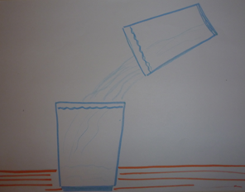

Опыт № 2 «Вода бесцветная»
На столе два стакана : с водой, молоком,палочка. Воспитатель опускает палочку в молоко.
- Ребята вы видите палочку? (нет)
Опускает палочку в воду. А теперь видно? (да)
Молоко какого цвета? (прозрачная,бесцветная)
-значит вода бесцветная. (вывешивается схема)
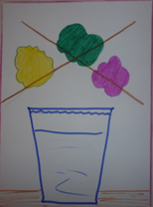
Опыт №3 «Вода без вкуса»
Детям предлагаю воду в стаканчике.
Какая вода на вкус? (нет вкуса – бесвкусная)
- Соня, положи в свой стакан ложечку соли и попробуй. Что изменилось?
- Соня, какая вода?
- Сладкая.
Оказывается вода мжет принимать вкус того вещества, которое в него полжили.
Значит у воды вкуса нет – бесвкусная (вывешиваю схему)
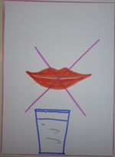
Опыт № 4 «Вода не имеет запаха»
Дети нюхают воду. Чем пахнет вода? Вода не имеет запаха. (вывешиваю схему).
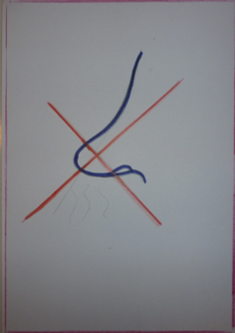

В ИЗО центре дети раскрашивают тучку и находят капельку. (изображенную восковым мелком)

Физминутка: 1,2,3,4,5 – любят капельки играть
Мы ногами топ – топ
Мы руками хлоп – хлоп.
Мы глазами миг – миг.
Мы плечами чик – чик.
1,2 ; 1,2 – вот и кончилась игра.
(дети меняются центрами)
В: ребята ,мы нашли подружек Капитошки.
- Где они спряталися? (в воде)
- А еще они спрятались на тучке,

Итог:
Что мы сегодня узнали о воде в ходе эксперемитирования?
1. Вода – это жидкость.
2. Вода – прозрачная.
3. Вода – безвкусная.
4. Вода не имеет запаха. (по схемам)

Рефлексия: «Лотос»
дети выбирают цветок по настроению и пускают их в воду, цветочки раскрываются.

